Caso práctico de analítica de datos

Caso de uso
El caso de uso que utilizaremos es el TalentDB que se encuentra descrito en el capítulo 5 del libro “Modelación semántica-relacional usando Semarity” (Ramírez, 2026).
La descripción completa del modelo se encuentra en el archivo talentdb.srdm
Los datos se encuentran en el archivo talentdb.xlsx

Alcance del PIA
En el PIA se debe hacer uso de las siguientes técnicas de analítica:

Métodos numéricos
Cuando la necesidad de información se resuelve con un dato escalar, lo recomendable es utilizar métodos numéricos.
Los métodos numéricos hacen uso de cálculos agregados (conteo, máximo, mínimo, promedio, sumatoria, desviación estándar, etc.), aplicados sobre datos de tipo valor, en un esquema no categorizado. Este tipo de análisis no segmenta.

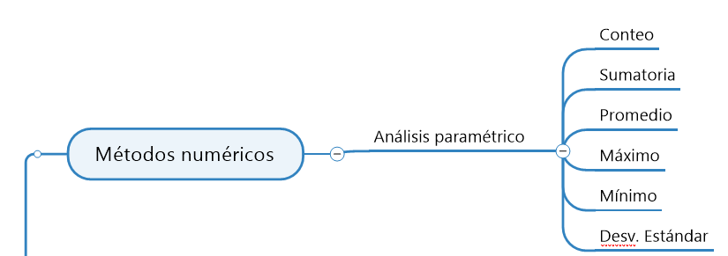

Ejemplos:
- SÍ: ¿Cuántas operaciones de ventas hubo en el año? (count)
- SÍ: ¿Cuál es el monto máximo de una operación de venta? (max)
- SÍ: ¿Cuál es el gasto promedio por operación que tuvieron los clientes? (mean)
- NO: ¿Cuál fue el monto promedio de ventas por sucursal, por mes, en el año?
  - No aplica, porque está segmentado.

Métodos tabulares
Cuando la necesidad de información se resuelve con una tabla de datos, se utilizan métodos tabulares.
Los métodos tabulares hacen uso de cálculos agregados (conteo, máximo, mínimo, promedio, sumatoria, desviación estándar, etc.), aplicados sobre datos de tipo valor, en un esquema categorizado.

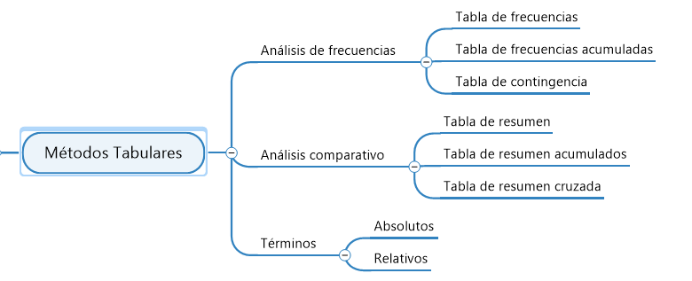

Los análisis de frecuencias son aquellos que tienen como cálculo agregado el conteo. Generalmente, el conteo se aplica sobre datos de identidad. Son un análisis categorizado, es decir, involucra categorías, y responde a la pregunta cuántas observaciones le corresponden a cada categoría. Una pista para identificar este tipo de análisis es que responde a preguntas que involucran “cuántos/cuántas”.
Ejemplos:
- ¿Cuántas operaciones de compras fueron realizados por mujeres, y cuántas por hombres?
- ¿Cuántos incidentes de seguridad hubo, por cada línea de producción?
- ¿Cuántos productos con defecto produjo cada máquina?

Los análisis comparativos son aquellos que tienen como cálculo agregado uno diferente a conteo. Generalmente, el cálculo agregado se aplica sobre datos de valor. Son un análisis categorizado.
Ejemplos:

Para cada herramienta, es necesario conocer 3 cosas:
- En qué consiste.
- Cuándo recomienda su uso.
- Cómo se codifica.
- Cómo interpreto los resultados.

